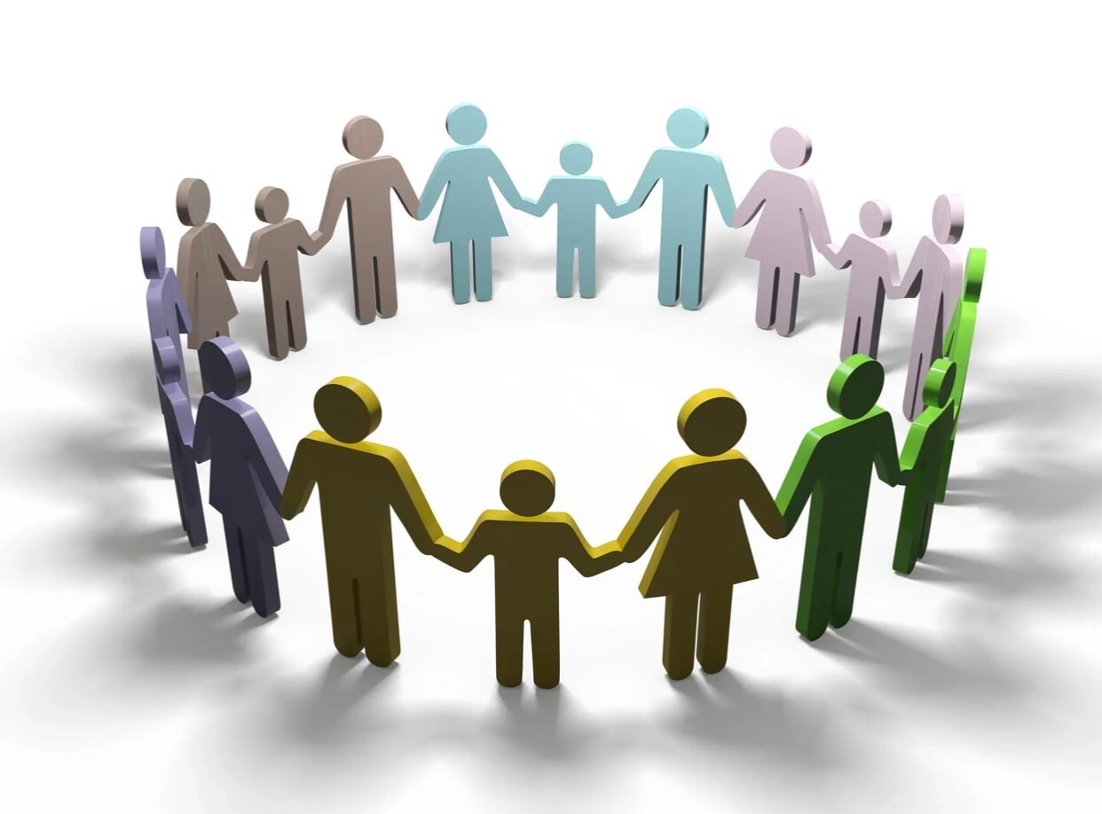
Методы, методики, технологии: Круг сообщества
Круг сообщества – восстановительная программа, которая реализуется, когда в конфликте участвуют более четырех человек и проведение процедуры медиации становится затруднительным. Они незаменимы при разрешении таких проблемных вопросов, как школьный буллинг, проблема «изгоев», групповые конфликты.
Цель Кругов сообществ – привлечение к конструктивным способам разрешения конфликтов или решения проблем максимального количества участников конкретного сообщества. Круги сообществ могут использоваться для восстановления коммуникаций, нормализации постконфликтного состояния, для принятия совместного решения, для поддержки и исцеления пострадавшего (когда не требуется решение), по ситуациям правонарушения несовершеннолетних и пр.
Заявить проблему может какой-то конкретный человек или группа, и на её обсуждение приглашаются те, кого затронула эта проблема и те, кто заинтересован в её решении.
С помощью Кругов сообществ можно регулировать конфликты целых групп: учителей между собой, учителей и учащихся, учителей и родителей, классов и т.д. В результате стороны находят решение, устраивающее всех участников Круга данного сообщества.
Основной принцип Кругов сообществ - опора на ценности восстановительного подхода, конструктивное обсуждение проблемы всех заинтересованных людей, их активное участие в принятии решения и разделении ответственности за его выполнение.
Круг сообщества организуется и проводится командой, состоящей из ведущего (хранителя) и помощников (волонтеров, членов школьной службы медиации/примирения). Хранителем Круга сообщества выступает, как правило, медиатор, психолог или педагог, прошедший соответствующее обучение.
Условно проведение Круга сообщества можно разбить на следующие этапы.
Подготовка к проведению Круга сообщества.
Предварительные встречи (подготовка участников к встрече в Круге сообщества).
Встреча в Круге сообщества (формы: Круг по налаживанию взаимопонимания; Круг примирения; Круг по заглаживанию вреда).
🟢 Основные правила встречи в Круге:
уважать символ слова;
говорить от всего сердца;
говорить с уважением;
слушать с уважением;
оставаться в Круге до его завершения;
соблюдать конфиденциальность.
После проведения Круга сообщества Хранитель поддерживает связь с классным руководителем (социальным педагогом, психологом), следит за процессом исполнения достигнутых в Круге сообщества договоренностей. Все участники несут ответственность за соглашение, достигнутое в Круге.

